一后台

1.后台地址 域名/zadmin 用户名：admin 密码admin

2.设置工作人员和管理员

工作人员和管理员都必须是微信已经关注过公众号

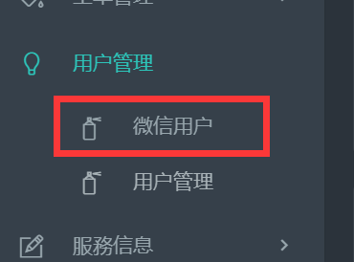

从 用户管理 – 微信用户 列表里面选择用户设置角色

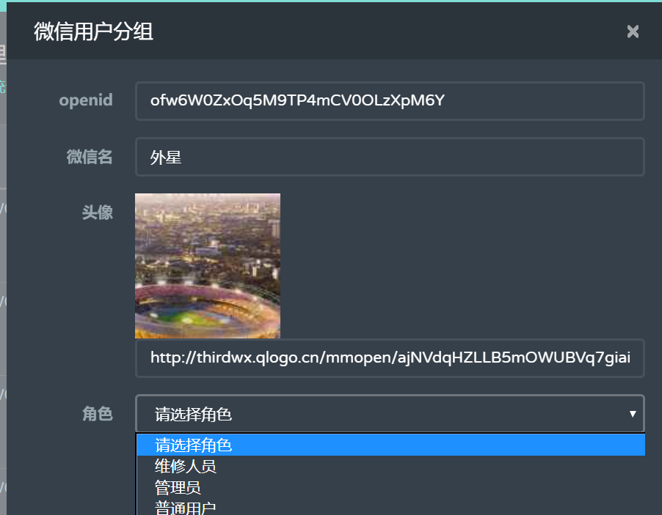

微信用户设置角色之后就成为了后台的用户（普通用户不用设置角色），其中维修人员需要继续添加姓名和电话，以便在前台显示。不论维修人员或者管理员如果想从后台登录都需要设置密码。

二微信端

1用户录入工单后会推送给管理员角色的用户消息

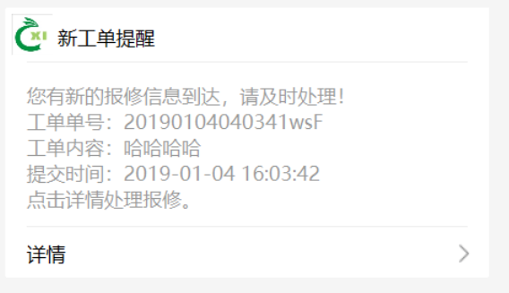

点击查看详情然后派单。

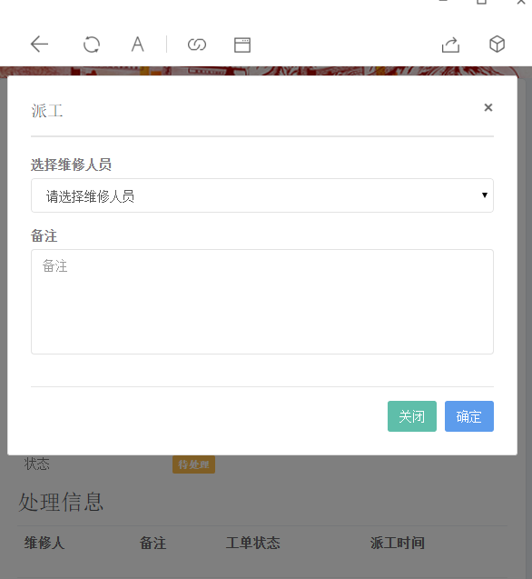

用户会收到

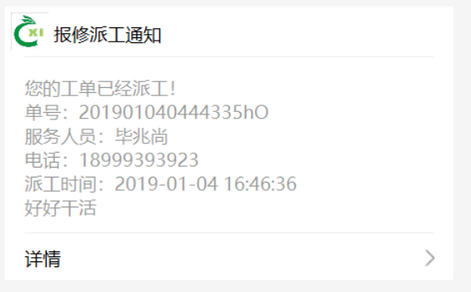

2 如果本次维修需要收费，维修人员点击“报价”

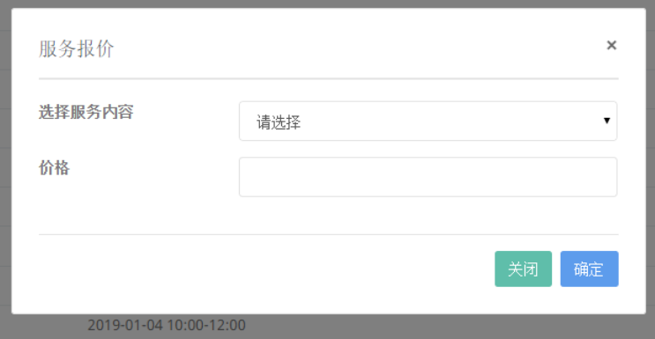

选择服务内容后发送给用户。

3 维修人员完成之后提交完成信息

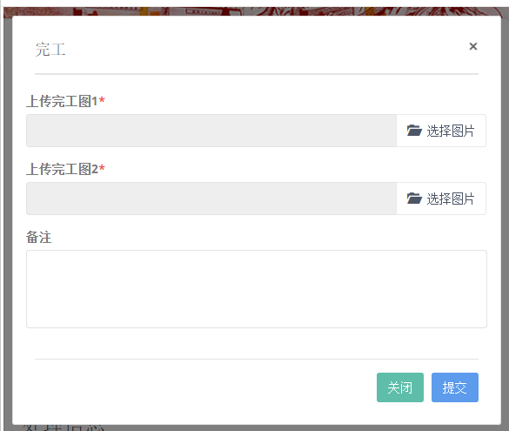

完工图1为必传，完工图2可以不传

提交之后 用户会收到一个推送的消息

